Acest document detaliază scenariile de testare unitară pentru utilitarele de bază din Linux, care vor alcătui arhitectura sistemului de sincronizare a datelor. Scopul este validarea funcționării corecte a fiecărei componente înainte de integrarea lor în scriptul principal de automatizare.

Observație:
Am ales Master-Slave pentru prototipul de bază ca să asigur stabilitatea sistemului și să previn coruperea datelor prin bucle infinite. Dacă punem inotify să asculte pe mașina x, și pe mașina y, inotify de pe x va detecta și trimite prin scp pe y. Când fișierul ajunge pe y și se scrie pe disc, inotify-ul de pe y va detecta acea scriere ca pe o modificare nouă. y va trimite fișierul înapoi pe x, x va detecta scrierea și îl va trimite înapoi pe y la infinit.
Voi opera pe 2 mașini virtuale separate pentru a testa utilitarele.
Pentru a asigura conexiunea între cele 2 mașini virtuale, le-am schimbat modul plăcii de rețea de pe NAT pe Bridged Adapter pentru a le oferi adrese IP diferite. Am folosit această setare deoarece am nevoie de IP-uri diferite între stații.

Am folosit comanda pe mașina destinație:
hostname -I
Prin aceasta comandă, am aflat IP-ul acesteia.

Am folosit comenzile pe mașina sursă:
ssh-keygen
ssh-copy-id vboxuser@ip_masina_destinatie - la care scriem parola mașinii destinație
ssh vboxuser@ip_masina_destinatie

Pentru a testa Inotify:
Se deschide un terminal și se rulează comanda de ascultare:
inotifywait -m ./sync_test
Într-un alt terminal, se creează un fișier nou în acel director folosind comanda
touch document.txt
Primul terminal trebuie să afișeze instantaneu un eveniment de tipul CREATE document.txt
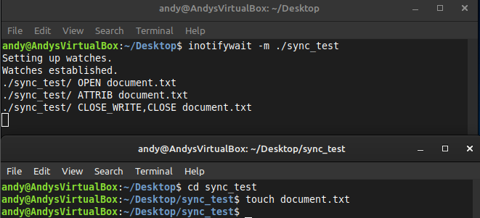

Pentru a testa conexiunea și transferul am folosit comanda de transfer:
scp ~/Desktop/sync_test/document.txt vboxuser@10.92.238.193:~/Desktop/
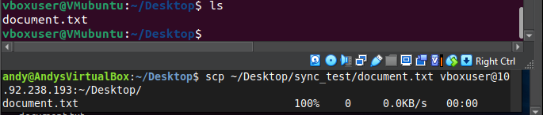

Pentru a testa checksum:
Prin comanda md5sum ~/Desktop/sync_test/document.txt observăm dacă fișierul s-a modificat sau nu.
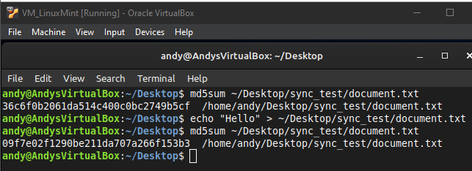

Pentru a testa lsof:
Am folosit comanda pe terminalul 1:
cat > ~/Desktop/sync_test/document.txt - pentru a aștepta să scriu ceva in document și să-l afișeze.
Am folosit comanda pe terminalul 2:
lsof ~/Desktop/sync_test/document.txt
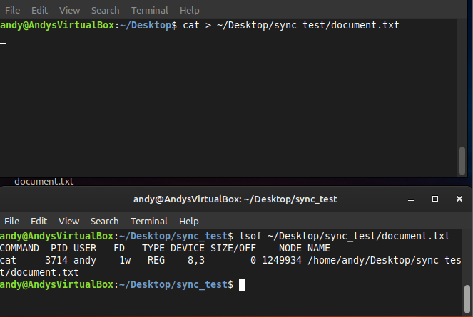

Pentru că am folosit comanda „cat >” care rulează activ în prima fereastră, lsof din a doua va afișa un tabel în care arată userului/scriptului că un fișier este ocupat și nu trebuie suprascris.

